PROJETO DE DECRETO LEGISLATIVO Nº______/2019

CONCEDE DIPLOMA DE MÉRITO AO SENHOR
ALBER ALIPIO RIBEIRO

Art. 1º Fica concedido o Diploma de Mérito ao Sr. Alber Alípio Ribeiro
Art. 2º A entrega da homenagem mencionada no artigo anterior será feita em Reunião Solene do Legislativo Setelagoano, a ser definida em Resolução própria.

Art. 3º Este Decreto Legislativo entra em vigor, na data de sua publicação.

Sala das Sessões 03 de Dezembro de 2019.

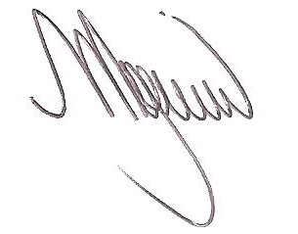
MARCELO PIRES RODRIGUES
VEREADOR - MDB

BIOGRAFIA

Alber Alípio Ribeiro, nascido em Sete Lagoas no dia 17 de fevereiro de 1982, filho de Geraldo Marques Ribeiro e Nercilia Soares da Silva Ribeiro, 37 anos, casado, enfermeiro especialista em urgência e emergência e trauma.
Iniciou seus trabalhos no município de Sete Lagoas como Gerente de atenção básica, posteriormente foi Gerente da Upa Sete Lagoas, atualmente está como Coordenador da Atenção Primária de Sete Lagoas.
É Vice presidente do MAE-Brasil / Movimento dos Ativistas da Enfermagem Brasileira.
O mesmo também e idealizador do Fórum de Enfermagem de Sete Lagoas e Região que realiza várias campanhas educativas voltadas para a saúde no município, realiza ainda palestra voluntária sobre saúde, como por exemplos o Abraço da Lagoa, Valorização da vida Suicídio Não, também é enfermeiro voluntário do grupo de resgate Anjos do Asfalto.
Estamos falando de uma pessoa abnegada, que visa vivermos numa comunidade mais igualitária e por isso a Câmara de Vereadores de Sete Lagoas vem prestar sua homenagem, como forma de reconhecimento ao trabalho executado.

